В нашей школе прошло торжественное открытие олимпиады школьников.
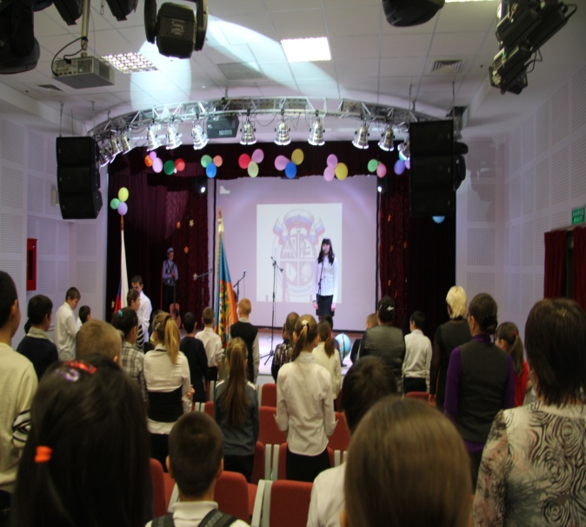
Самые активные и артистичные ребята показали своё мастерство на сцене. Ну а самые способные ребята были награждены

грамотами и дипломами. ПОЗДРАВЛЯЕМ!!!
